Iteración 2

Andrés Rincon, Daniel Zambrano

Universidad de los Andes, Bogotá, Colombia

{af.rincon, de.zambrano}@uniandes.edu.co

Fecha de Presentación: Abril 19 de 2020

1. Introducción:

Tomando como referencia la problemática del virus SRAS-COV-2, causante de la Covid19, en este taller se plantea modelar el proyecto Aforo-CC. Esta es una herramienta que permitirá a los establecimientos comerciales satisfacer las diferentes normativas establecidas tanto a nivel interno, como a nivel gubernamental, con el fin de proteger a los ciudadanos y clientes que asisten a los centros comerciales. A continuación, se presentarán los diferentes diagramas propuestos para comprender la problemática planteada y proponer una solución acorde a las instrucciones establecidas. Se utilizará un diagrama uml para representar los diferentes actores que intervienen dentro de la problemática; un modelo relacional para diseñar la base de datos donde se espera guardar la información relevante al problema, y finalmente se planea utilizar un diagrama de secuencia para observar cómo interactúan cada uno de los elementos propuestos en la solución.

1. Diagrama UML actualizado

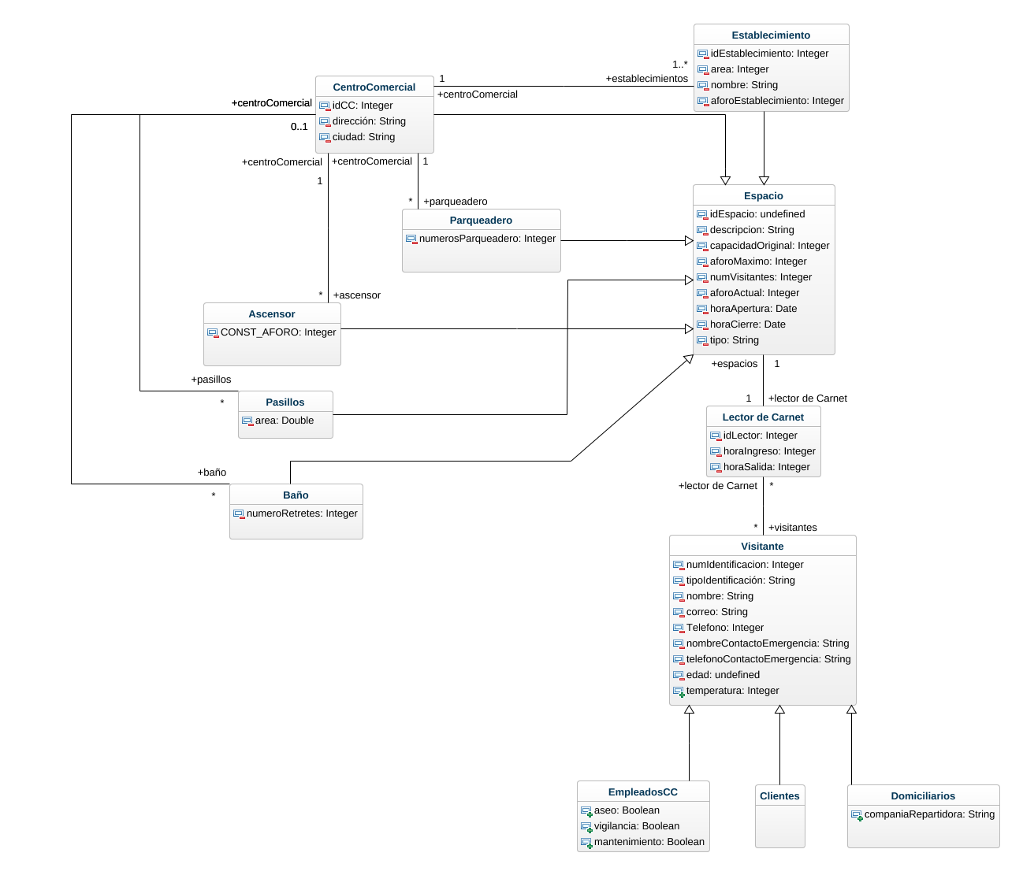

1. Modelo Relacional Actualizado

|  |  |  |
| --- | --- | --- |
| CentroComercial |  |  |
| idCC | ciudad | dirección |
| PK,FK SA | NN | NN |

|  |  |  |  |  |  |
| --- | --- | --- | --- | --- | --- |
| Espacio |  |  |  |  |  |
| idEspacio | capacidadOriginal | horaApertura | horaCierre | descripcion | numVisitantes |
| PK, SA | NN,CK(capacidadOriginal>=0) | NN | NN |  | NN,CK(numVisitantes>=0) |

|  |  |  |  |
| --- | --- | --- | --- |
| Establecimiento |  |  |  |
| idEstablecimiento | area | nombre | idCC |
| PK,FK SA | NN, CK (area>=0) | NN | FK |

|  |  |  |  |  |
| --- | --- | --- | --- | --- |
| LectorCarnet |  |  |  |  |
| idLector | idEspacio | idVisitante | horaIngreso | horaSalida |
| PK, SA | FK | FK | NN | NN |

|  |  |  |  |
| --- | --- | --- | --- |
| AFOROACTUAL |  |  |  |
| ESPACIO.numVisitantes | ESPACIO.tipo | aforoActual | [ESPACIO.id](http://espacio.id/) |
| PK | PK | NN, CK(aforoActua>=0) | FK |

|  |  |  |
| --- | --- | --- |
| AFOROMAXIMO |  |  |
| ESPACIO.tipo | aforoMaximo | [ESPACIO.id](http://espacio.id/) |
| PK | NN,CK(aforoMaximo>=0) | FK |

|  |
| --- |
| Cliente |
| idVisitante |
| PF, FK |

|  |  |
| --- | --- |
| Domiciliarios |  |
| idVisitante | companiaRepartidora |
| PK, FK | NN |